Prénom : ………………………… | Date : ………………………………………………………

 | « E e E e » (02)

1./ Lecture :

une fenêtre  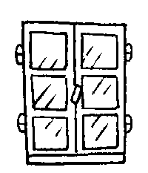 | 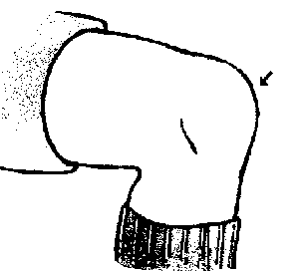  LE GENOU | un renard  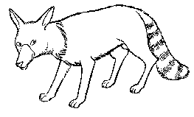 | 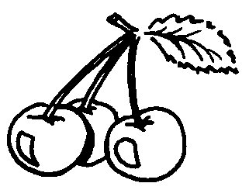  des cerises

un matelas  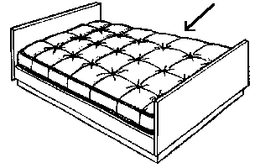 | 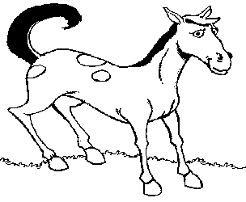  UN CHEVAL | un biberon  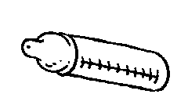 | 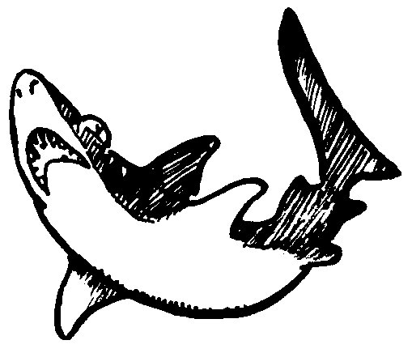  un requin

2./ J’observe les différentes écritures :

Caractères d’imprimerie |  | Caractères manuscrits
majuscule | minuscule | majuscule | minuscule
E | e | E | e

3./ Je recopie :

E | E | E | E | E | E | E | E | E | E
e | e | e | e | e | e | e | e | e | e
e | e | e | e | e | e | e | e | e | e
E | E | E | E | E | E | E | E | E | E

4./ Je souligne le mot correspondant au dessin :

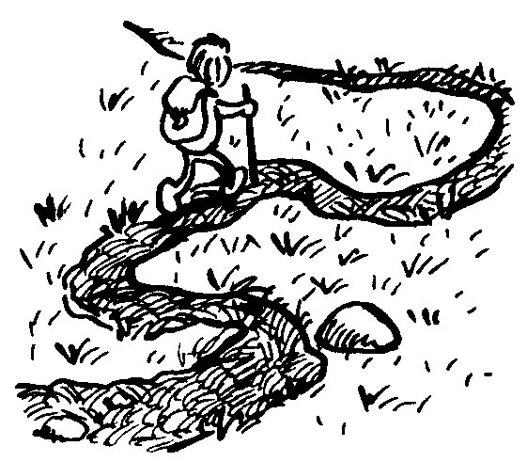 | 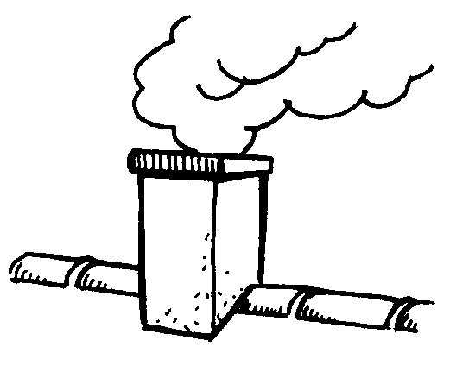 | 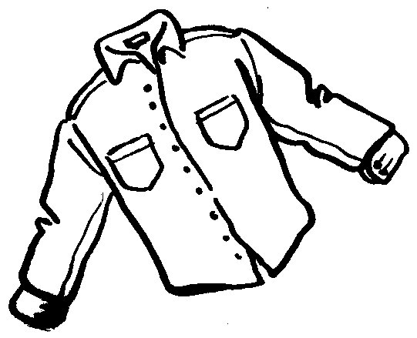 | 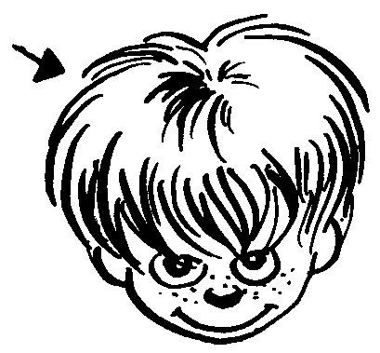
un chemin | un chemin | un chemin | un cheval
une cheminée | une cheminée | une cheminée | des cheveux
une chemise | une chemise | une chemise | des neveux

